MANUAL

DE

INSTALACION

Integrantes: Freddy Bravo

Ema Simunovic

Sección: 004D

Docente: Julio Manuel Tapia

Fecha de entrega: 11/12/2024

Asignatura: capstone

Índice

Introducción

Propósito

Instalación

INTRODUCCION

El almacén frebor es una empresa pequeña que busca la inserción al mundo digital, esto debido a las bajas ventas en los últimos meses las cuales los han insitado a tomar esta decisión

Proposito  
el presente documento cumple con el propósito de ser un “manual de instalacion”

Instalación

1. base de datos  
   1.1 levantamiento de xampp

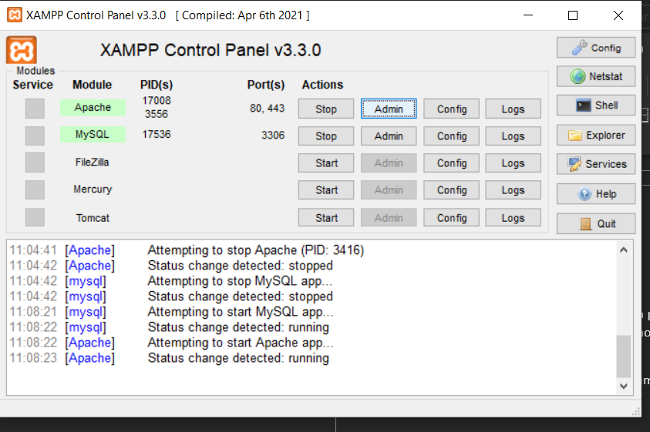

1.2 importacion de base de datos



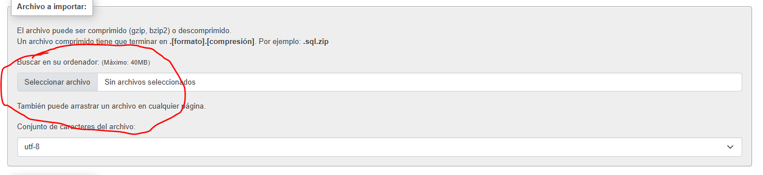

* 1. levantamiento de ase de datos

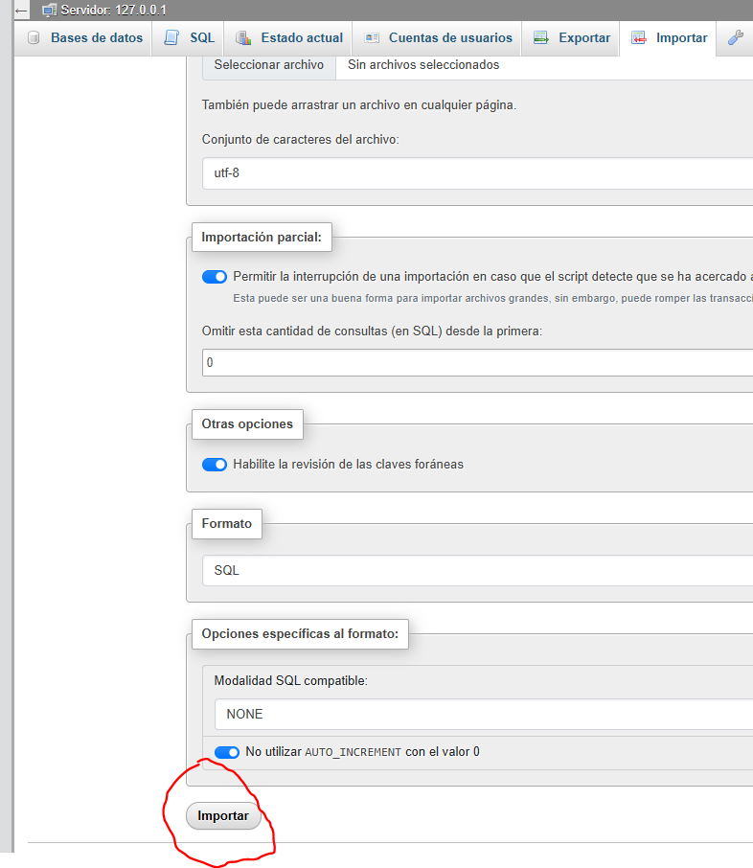

* 1. utilizacion

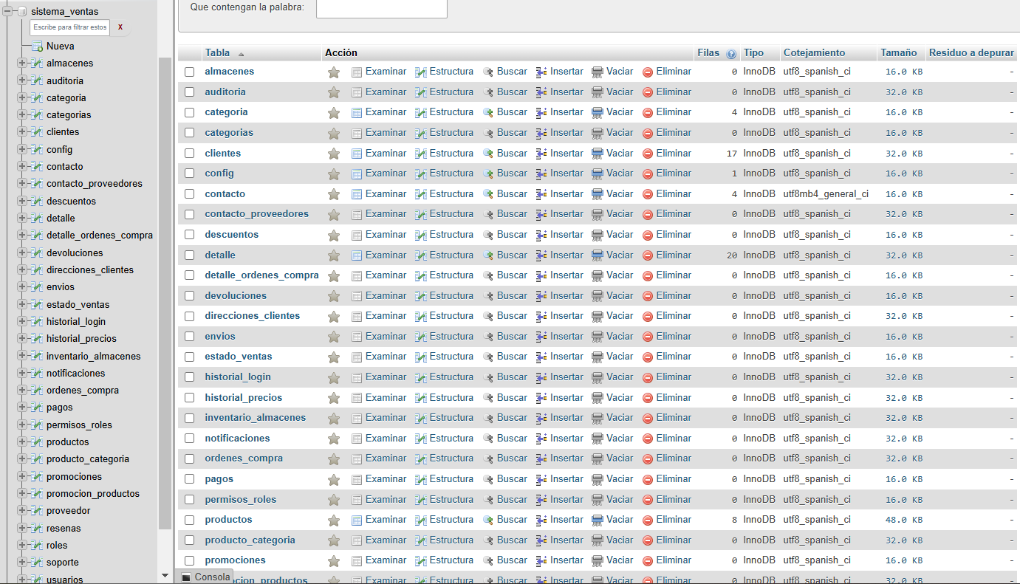

1. instalacion programa

el programa esta ejecutable en un archivo JAR

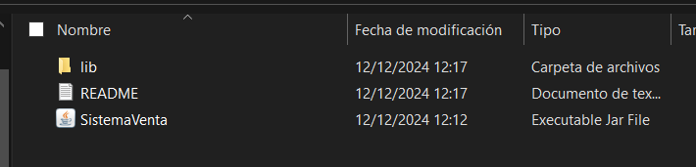

Se le hace doble click al programa y este se ejecutara

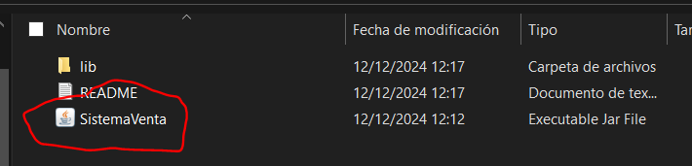

Esta aplicación es de instalación simple, esta parte esta meramente orientada a la aplicación de escritorio

Instalación aplicación web como developer

1. base de datos  
   1.1 levantamiento de xampp



1.2 importacion de base de datos





* 1. levantamiento de ase de datos



* 1. utilizacion



1. instalación aplicación web

2.1 se extrae el archivo contenedor de la pagina (esta incluye las apis)

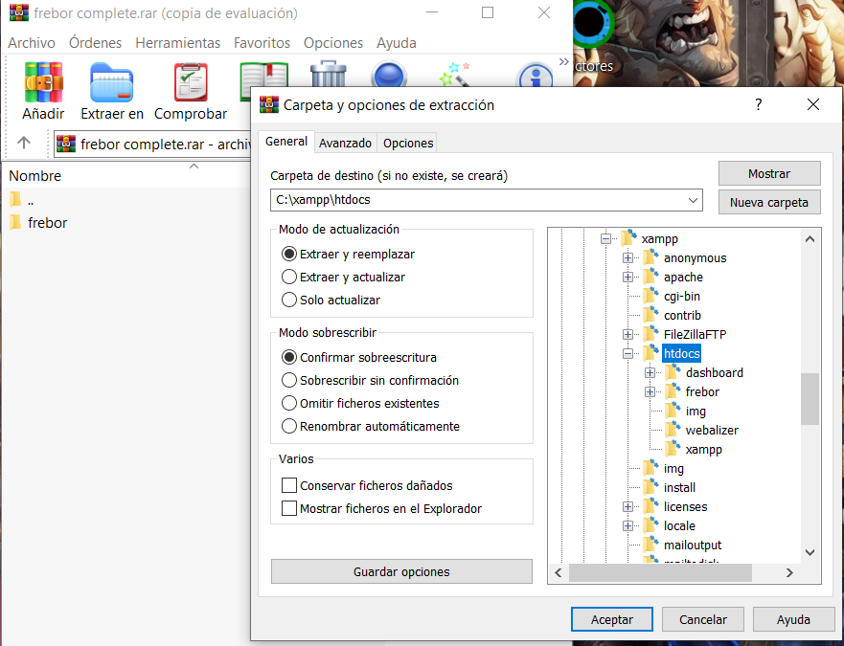

2.2 una ves extraído se utiliza un sistema como visual studio code y se carga la carpeta contenedora

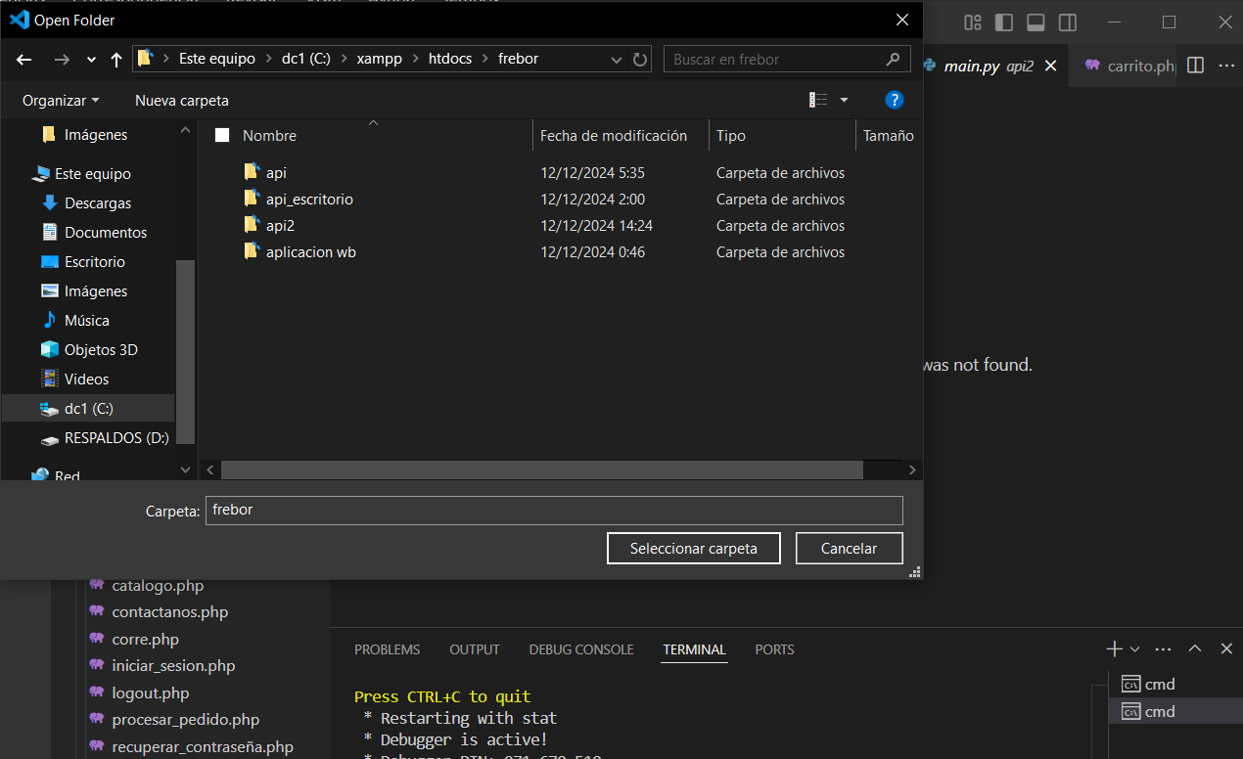  
  
2.3 una vez levantado volvemos a xampp y levantamos la pagina

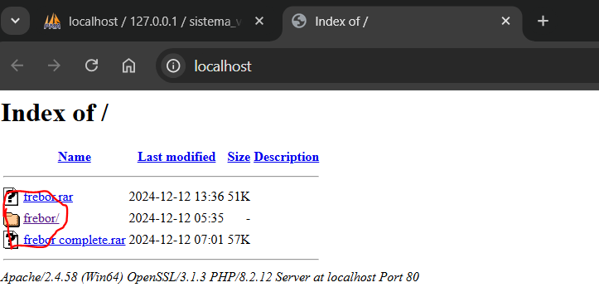

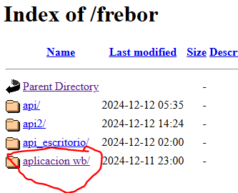

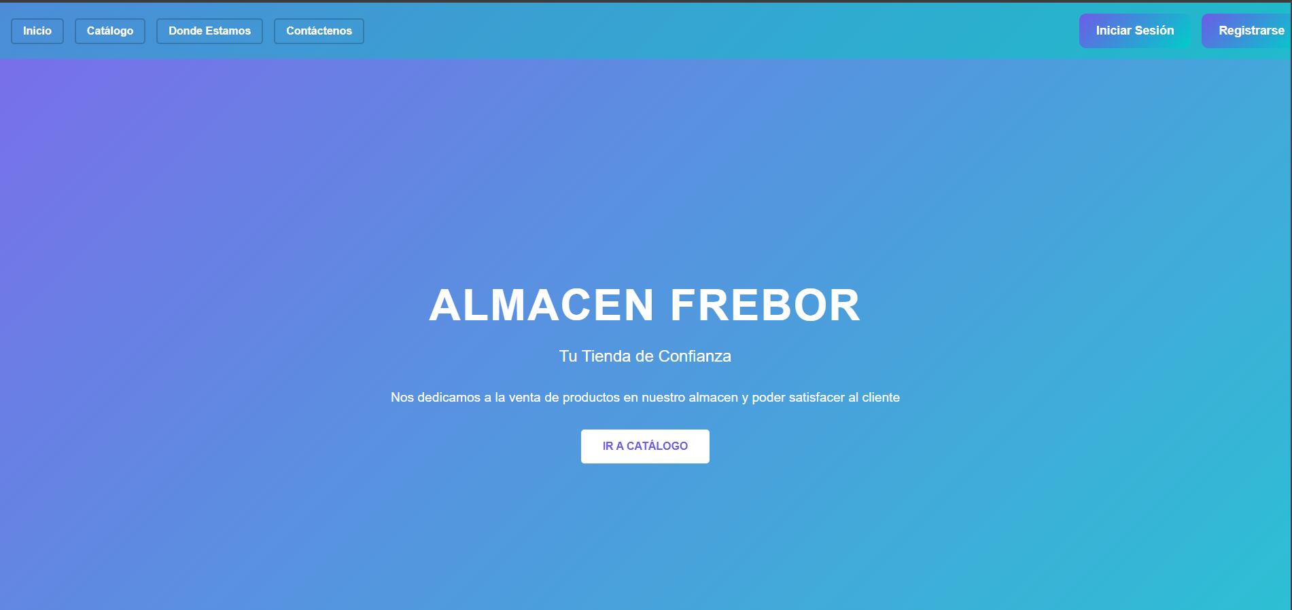

Eso seria en simples palabras el manual de instalación de las aplicaciones